Лабораторная работа 1

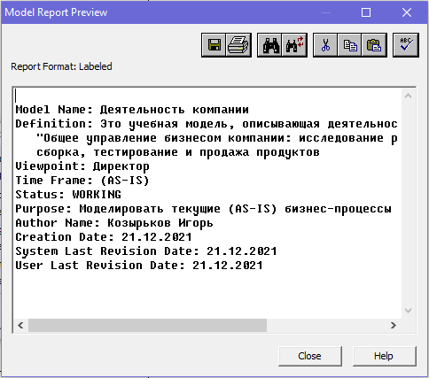

Ответы на вопросы:

1. Работы обозначают поименованные процессы, функции или задачи, которые происходят в течение определенного времени и имеют распознаваемые результаты. Работы изображаются в виде прямоугольников.
2. Все работы должны быть названы и определены. Имя работы должно быть выражено отглагольным существительным, обозначающим действие (например, «Изготовление детали», «Прием заказа» и т. д.).
3. Взаимодействие работ с внешним миром и между собой описывается в виде стрелок. Стрелки представляют собой некую информацию и именуются существительными.
4. В IDEF0 различают пять типов стрелок: вход, управление, выход, механизм, вызов.
5. Вход: допускается, что работа может не иметь ни одной стрелки входа, стрелка входа рисуется как входящая в левую грань работы.

Выход: каждая работа должна иметь хотя бы одну стрелку выход, работа без результата не имеет смысла и не должна моделироваться, стрелка выхода рисуется как исходящая из правой грани работы.

Механизм: стрелка механизма рисуется как входящая в нижнюю грань работы, по усмотрению аналитика стрелки механизма могут не изображаться в модели.

Управление: каждая работа должна иметь хотя бы одну стрелку управления, стрелка управления рисуете как входящая в верхнюю грань работы.

Вызов: специальная стрелка, указывающая на другую модель работы, стрелка механизма рисуется как исходящая из нижней грани работы, стрелка вызова используется для указания того, что некоторая работа выполняется за пределами моделируемой системы. В BPwin стрелки вызова используются в механизме слияния и разделения моделей.